Rapport onderhoud applicatie

Defend your Castle

Opgesteld:

20-1-2020



Versienummer: 1.0

Opdrachtgever:

Frans de Boer

Assistent:

Richard Kingma

Door Bastiaan Kramer

I4O3A

Inhoudsopgave

Inleiding 1

Beschrijving van de applicatie 1

Use Cases 1

Entity Relationship Diagram 1

Bijzondere functionaliteiten 1

Inventarisatie 2

Incidenten 2

Wijzigingsbehoefte 2

Gerealiseerde aanpassingen 2

Use case 2

ERD 3

Bijzondere functionaliteit(en) 3

Wijzigingsvoorstellen 3

Bijlage 3

# Inleiding

Dit rapport betreft de inhoud voor het onderhouden van de applicatie. Het omvat een omschrijving van het product, ook wordt hier alle nog uit te werken content beschreven doormiddel van wijzigingsvoorstellen.

# Beschrijving van de applicatie

Hier wordt de applicatie omschreven doormiddel van use case tabellen.

## Use Cases

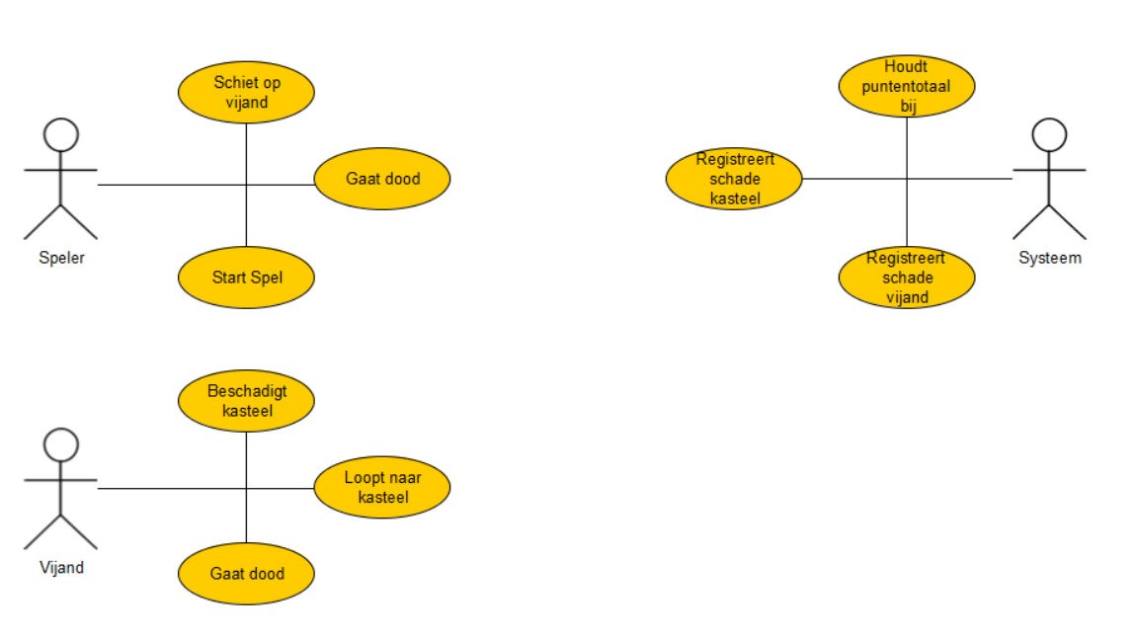Deze use cases laten zien hoe het spel in elkaar zit. Doormiddel van het vastleggen van de functionaliteiten wordt het principe verduidelijkt. Er zijn 3 actoren: de vijand, het systeem en de speler. Deze hebben allemaal eigen functionaliteiten en zijn hieronder omschreven.

## Entity Relationship Diagram

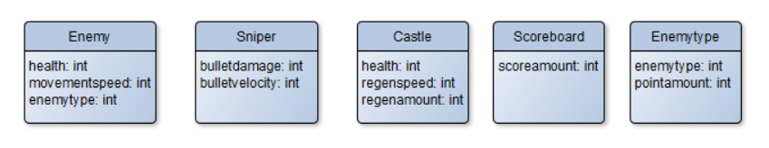Hieronder worden de verschillende tabellen en methoden omschreven. Elke tabel is een spelelement met zijn eigen variabelen en benodigdheden.

## Bijzondere functionaliteiten

Er zijn op dit moment geen bijzonderheden wat betreft de functionaliteiten aan te geven.

# Inventarisatie

Hier worden alle incidenten met betrekking tot de applicatie weergegeven, ook wordt er aangegeven in welke mate er dingen gewijzigd of aangepast worden.

## Incidenten

De bugs die tot dusver bekend zijn:

* de gezondheid telt te snel af
* de gezondheid telt af voordat de vijanden bij de muur zijn

Door tijdsgebrek zijn de volgende functionaliteiten niet aan bod gekomen:

* Het animeren van het vizier (de cursor)
* Het scoresysteem voor het bijhouden van het puntentotaal
* Het genereren van meerdere golven vijanden achter elkaar

## Wijzigingsbehoefte

In dit gedeelte worden alle wijzigingen weergegeven die de opdrachtgever graag zou willen zien ten opzichte van het huidige product:

* Een systeem dat gezondheid teruggeeft wanneer er 10 seconden lang geen vijanden de muur bereiken. (1% per 10 seconden).
* Het vizier beweegt op basis van de gezondheid van het kasteel
* Er is een (high)score systeem dat de scores van de speler bijhoudt en opslaat.

# Gerealiseerde aanpassingen

In dit hoofdstuk wordt uitgelegd welke wijzigingen er zijn aangebracht ten opzichte van het originele product.

## Use case

Er zijn geen extra aanpassingen toegevoegd aan het product, wel zijn er dingen die nog openstaan (zie de wijzigingsbehoefte)

## ERD

In het ERD zijn de volgende wijzigingen aangebracht:

* bulletdamage en -velocity zijn overbodig

## Bijzondere functionaliteit(en)

Hier worden alle bijzonderheden met betrekking tot de functionaliteiten van het spel benoemt. Er is op dit moment niets om weer te geven.

# Wijzigingsvoorstellen

Hier worden wijzigingen benoemd die niet gerealiseerd zijn omdat ze te groot zijn (of in dit geval vanwege tijdsgebrek). In de nieuwe release met het product moet in ieder geval komen:

* Een puntensysteem
* Het bewegen van het vizier
* Het teruggeven van gezondheid van aan de muur per 10 seconden (1%).

# Bijlage

Alle documenten worden digitaal aangeleverd.